**Каку́ю маши́ну ты хо́чешь? PRC, 24**

* Каку́ю маши́ну ты хо́чешь?
* _________________________________________

____________________________. Мерседе́с.

- Держи́ ________________ ши́ре.

**Терпе́ть и спать.**

Что вы лю́бите? Когда́ вы спи́те? Что вы терпе́ть не мо́жете? Что вы гото́вите?

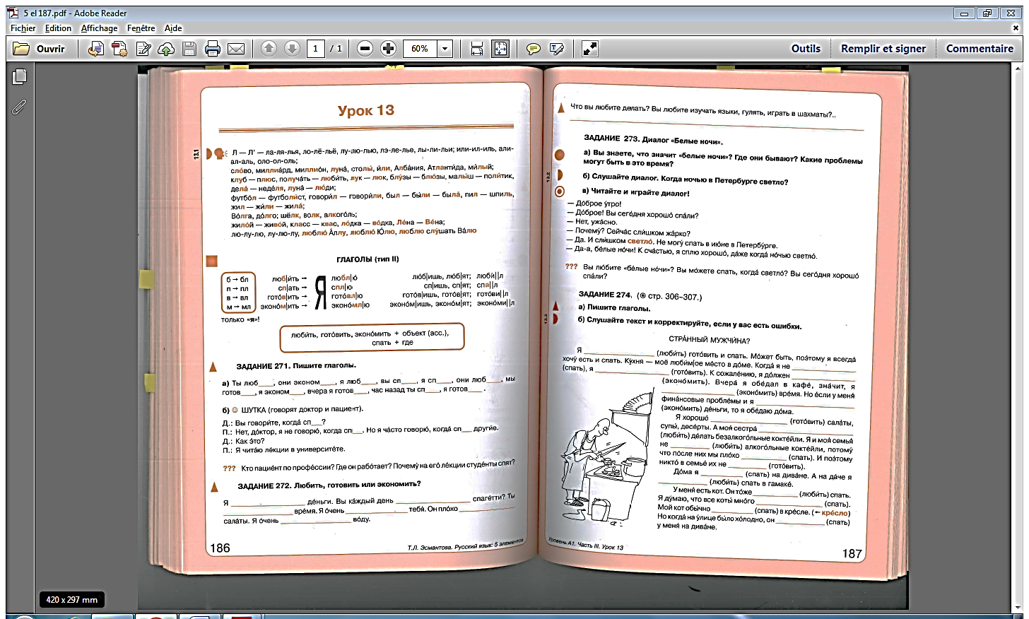

Б – БЛ

П – ПЛ

В – ВЛ

М - МЛ

Я ТЕР**ПЛ**Ю́

ТЫ ТЕ́РПИШЬ

ОН ТЕ́РПИТ

МЫ ТЕ́РПИМ

ВЫ ТЕ́РПИТЕ

ОНИ ТЕ́РПЯТ

Я ТЕРПЕ́Л, МЫ ТЕРПЕ́ЛИ...

**НО:** Я СП**А**Л

**Le comparatif de l'adjectif russe**

Le comparatif de l'adjectif et de l'adverbe a deux formes différentes: une forme analytique (ou composée qui sert   à former le comparatif de supériorité et d'infériorité, et une forme synthétique (ou suffixale) qui n'a qu'une valeur de comparatif de supériorité, qui est indéclinable comme la forme courte, et qui ne s'emploie qu'en fonction d'attribut du sujet.

**Le comparatif analytique (composé)**

Le **comparatif de supériorité** de l'adjectif et de l'adverbe se forme à l'aide de более, *plus* (invariable), et de 1'adjectif positif au cas voulu.  более красивый музей = *un plus beau musée* ; более талантливый писатель =*un écrivain plus talentueux*

**Cette tournure est obligatoire pour 1'adjectif épithète, et lorsque l'adjectif doit être décliné.**

|  |
| --- |
| Я не помню более приятных каникул, *Je пе те souviens pas de vacances plus agréables.* Этот дом более высок (ou высокий), *Cette maison est plus haute.* Он говорит более тихо, *II parle plus bas.* |

 Le **comparatif d'infériorité** se forme de la même façon que le comparatif de supériorité, avec менее, *moins*à la place de более.

|  |
| --- |
| менее интересная книга, *un livre moins intéressant* |

Le comparatif d'égalité est analytique,  mais ses formation et syntaxe sont spécifiques

**Le comparatif suffixal**

Le comparatif  de supériorité a une forme synthétique ou suffixale, identique pour 1'adjectif  et 1'adverbe, que 1'on obtient par 1'adjonction au radical d'un suffixe invariable. Trois suffixes servent à former ce comparatif suffixal. Le suffixe -EE (ЕЙ) et le  
[suffixe -E](http://russe.inalco.chez.com/L0GRAM/GRAM_LO/comparatif.htm#e) et le [suffixe -ШE](http://russe.inalco.chez.com/L0GRAM/GRAM_LO/comparatif.htm" \l "we). Il existe également des comparatifs irréguliers.

• suffixe -ее (parfois réduit à -ей):

|  |
| --- |
| при**я**тный, *agréable;* при**я**тно, *agréablement à* при**я**тнее (при**я**тней), *plus agréable(ment).* |

L'accent est comme à la forme courte du féminin :  
*слаб****eе****(слабей),*plus faible, plus faiblement; *скор****eе****(скорей)*plus rapide, plus vite.

• suffixe -e (non accentué) :

C'est celui d'adjectifs ou adverbes dont le radical est terminé par une gutturale (г, к, x) ou une dentate (д, т) plus rarement par une sifflante (з, с). Cette consonne finale subit la palatalisation et se transforme donc devant -e selon le schéma suivant:

|  |  |
| --- | --- |
| г, д, з   è  ж | дорогой, *сhеr,* дорого à дороже молодой, *jeune* à моложе |
| х , с   è   ш | тихий, *calme,* тихо à тише |
| к, т   è  ч | легкий, *léger, facile,* легко à легче богатый, *riche* à богаче |
| ст   è   щ | простoй, *simple,* просто, *simplement*àпроще |

• Très souvent le suffixe -к- (-ок-) tombe :

|  |
| --- |
| бл**и**зкий, *proche,* близко, *prèsà*бл**и**же; кор**о**ткий, *court à*кор**о**че; узкий, *étroità***у**же. |

• II existe, dans cette série, quelques rares adjectifs non terminés par une gutturale, une dentate ou une sifflante:

|  |
| --- |
| выс**о**кий, *haut à*выше*;* деш**ё**вый, *bоn marché à*деш**е**вле*;*шир**о**кий, *largeà*ш**и**ре. |

• Comparatifs irréguliers et suffixe -(ь)ше, limité à quelques exceptions

|  |
| --- |
| хороший, *bon,* хорошо, *biеп à*лучше; |
| плохой, *mauvais,* плохо, *malà*хуже; |
| большой, *grand,* много, *bеаисоuр à*больше; |
| маленький, *petit,* мало, *реuà*меньше. |
| далёкий, *éloignéà*дальше |
| старый, *vieux à*старше |
| долгий, *long à*дольше |

**Le complément du comparatif**

* Le complément du comparatif peut être au génitif:     
  Cette construction au génitif n'est possible qu'avec un comparatif synthétique attribut du sujet.

|  |
| --- |
| Он старше вас. // *est plus âgé que vous.* |

* Le complément du comparatif peut être aussi au cas exigé par sa fonction dans le phrase, introduit par чем ( une virgule précède toujours чем):

|  |
| --- |
| В этом доме жить лучше, чем в том. *Dans cette maison-ci il fait mieux vivre que dans celle -là.* |

            Le complément avec чем est la seule construction possible dans les cas suivants:  
            • pour le **comparatif avec более ou менее :** Этот дом более высокий, чем тот, *Cette maison-ci est plus haute que celle-là.*  
            • **quand le deuxième terme de la comparaison est un mot invariable**: Сегодня погода холоднее, чем вчера, *Aujourd'hui le temps est plus froid qu'hier.*

**Renforcement du comparatif**

* Le comparatif suffixal peut être renforcé par un adverbe : гораздо ou намного:

|  |
| --- |
| Он намного старше вас. // *est beaucoup plus âgé que vous.*  Аня гораздо красивее Оли.  *Ania est beaucoup plus jolie que Olia.* |

**Le comparatif d'égalité**

|  |  |
| --- | --- |
| ***II est exprimé par*** | такой же + *adjectif à la forme longue.*.. как (и) |
|  | так же + *adjectif à la forme courte ou adverbe..*. как (и) |
| ***Exemples:*** |  |
| Мы видели таких же красивых девушек, как (и) она.  Он так же умен, как (и) вы. | *Nous avons vu des jeunes filles aussi jolies qu'elle.*  *Il est aussi intelligent que vous.* |

**Упражнение 42.** Donnez le comparatif et le superlatif.

Близкий, богатый, бурный, важный, великий, волевой, высокий, гибкий, гладкий, глухой (звук), гордый, горький (на вкус), грубый, густой, дешёвый, дорогой, жадный, жаркий, жёсткий, жидкий, звонкий, кислый, короткий, красивый, крепкий, крутой, лёгкий, маленький, меткий, молодой, мягкий, низкий, плохой, простой, развитой, ранний, редкий, резкий, робкий, сладкий, сочный, спорный, срочный, странный, строгий, сухой, твёрдый, тесный, тихий, толстый, узкий, хмурый, хороший, чистый, чуткий, широкий, юный, яркий, ясный.

**Упражнение 43.** Donnez le comparatif et le superlatif.

1. Её обеды всегда более (вкусные), чем мои. 2. Эта лодка значительно (прочная), чем та, которую мы видели у причала. 3. В чаще голоса всегда звучат более (глухо), чем на опушке леса. 4. Двоим нести такой груз, конечно, (легко). 5. Его оценки событий стали (резкие). 6. Его голос стал (жёсткий, сухой и строгий). 7. На рынке те же товары стоят (дёшево), чем в магазине. 8. Этот подъём (крутой), а тот более (пологий). 9. На юге звёзды (яркие), чем на севере. 10. Эту сессию я сдал (плохо), чем предыдущую. 11. Дорога стала (гладкая, ровная), без ухабов. 12. Не лейте много воды, иначе глина станет (жидкая), чем это необходимо для производства посуды. 13. Придите (поздно). 14. Ущелье стало (узкое). 15. Я люблю чай (сладкий).